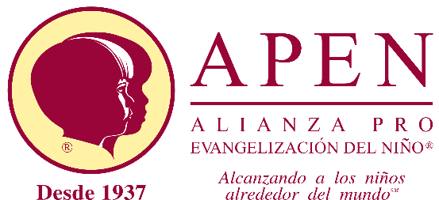

Querido Pastor,

¡Gracias por su interés en alcanzar a los niños a través de la Alianza Pro Evangelización del Niño (CEF Child Evangelism Fellowship)! Desde 1937, APEN ha buscado conectar niños que no asisten a una iglesia y a sus familias con iglesias amorosas que pueden nutrirlos en su crecimiento cristiano.

¿Cómo lo hacemos?

- A través de Clubs de Buenas Noticias que se reúnen en escuelas públicas, guarderías, complejos de departamentos o en cualquier lugar donde se reúnan niños.
- A través de Clubs de 5 Días en los meses de verano y Clubs de Fiesta durante diferentes épocas del año.
- A través de un entrenamiento excelente del ministerio infantil. Desde entrenamiento en uso de El Libro Sin Palabras, Super Seminarios, o curso de 30 horas Enseñando a los Niños Eficazmente niveles 1 y 2.

Ya sea que usted esté empezando como iglesia o tenga una rica herencia en su comunidad, APEN quiere trabajar con usted para ayudarle a su iglesia a darse cuenta de su visión de alcanzar su comunidad para Cristo.

Contácteme lo más pronto que le sea posible para hablar de cómo podremos trabajar en equipo con su iglesia. Dios ha puesto una visión en su corazón, así que trabajemos juntos para ver qué será lo más adecuado para su iglesia y el plan de Dios para su comunidad.

Por Cristo y por los niños,

Brenda Rodríguez de Meneses
Misionera de APEN Dallas
Hispanic Missionary, CEF Dallas
972-941-4424 oficina
972-786-1603 cell
cefhispanicmissionary@gmail.com

